VIRUS INFORMATICOS

INTEGRANTES:
JULIANA ANDREA LARGO AGUDELO
JUAN GUILLERMO QUINTERO GIRALDO

INSTITUCIÒN EDUCATIVA ALFREDO COCK ARANGO

MEDIA TECNICA SISTEMAS

GRADO:
10ª2

25/04/2014

INTRODUCCIÒN

En este trabajo se va a desarrollar el conocimiento de los virus informáticos ya que en todos los virus se ocasiona lo mismo, propagarse con rapidez e infectar la PC y así tener la necesidad de comprar un anti virus, ya que la mayoría de los virus fueron creados por los mismos inventores del anti virus.

OBJETIVO

El objetivo de los virus informáticos es para concientizar a las personas sobre que son estos virus, quienes los crean, como los crean, para que los crean, Cuál es el funcionamiento básico, Las principales vías de infección, Cómo eliminar un virus informático y Cómo protegernos de los virus informáticos.

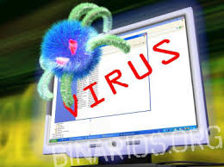

- VIRUS INFORMATICOS.

Un virus informático es un malware que tiene por objeto alterar el normal funcionamiento de la computadora, sin el permiso o el conocimiento del usuario. Los virus, habitualmente, reemplazan archivos ejecutables por otros infectados con el código de este. Los virus pueden destruir, de manera intencionada, los datos almacenados en una computadora, aunque también existen otros más inofensivos, que solo se caracterizan por ser molestos.

Su nombre lo adoptan de la similitud que tienen con los virus biológicos que afectan a los humanos, donde los antibióticos en este caso serían los programas Antivirus.

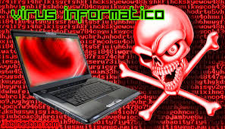

  - QUIENES LOS CREAN.

La mayoría de personas que crean los virus son llamados Hackers, algunos de ellos crean los virus que pueden dañar algunos sistemas de archivos de la PC, borrar la información del PC de manera permanente o robar tus datos.
También pueden ser las personas que crean los anti virus ya que creen que así pueden ganar un poco más de dinero.

    - COMO LOS CREAN.

Primero se debe conocer cómo funciona un ordenador, después decidir qué parte de ese funcionamiento quieres que el virus ataque. A raíz de eso debes aprender un lenguaje de programación que puede ser: Delphi, C++, VB, assembler, turbo pascal, etc... Por último, señalar que hay programas constructores que tienen como objetivo generar un virus/gusano/troyano, etc. A partir de una serie de características que le definas.

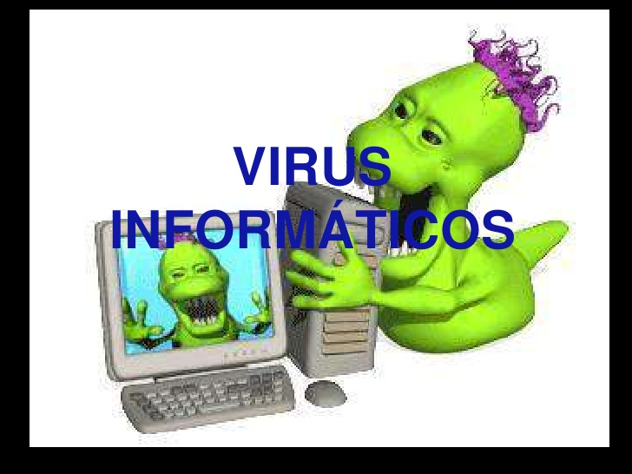

      - PARA QUE LOS CREAN.

Hay personas que crean estos programas maliciosos con el fin buscar información de otros programas y robar sus datos. Otros para ganar mucho más dinero, con sus virus y anti virus.


        - CUÁL ES EL FUNCIONAMIENTO BÁSICO.

- Se ejecuta un programa que está infectado, en la mayoría de las ocasiones, por desconocimiento del usuario.

- El código del virus queda alojado en la memoria RAM de la computadora, aun cuando el programa que lo contenía haya terminado de ejecutarse.

- El virus toma entonces el control de los servicios básicos del sistema operativo, infectando, de manera posterior, archivos ejecutables (.exe., .COM, etc.) que sean llamados para su ejecución.

- Finalmente se añade el código del virus al programa infectado y se graba en el disco, con lo cual el proceso de replicado se completa.

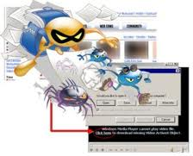

          - LAS PRINCIPALES VÍAS DE INFECCIÓN

- Redes Sociales.

- Sitios webs fraudulentos.

- Redes P2P (descargas con regalo)

- Dispositivos USB/CD/DVD infectados.

- Sitios webs legítimos pero infectados.

- Adjuntos en Correos no solicitados (Spam).

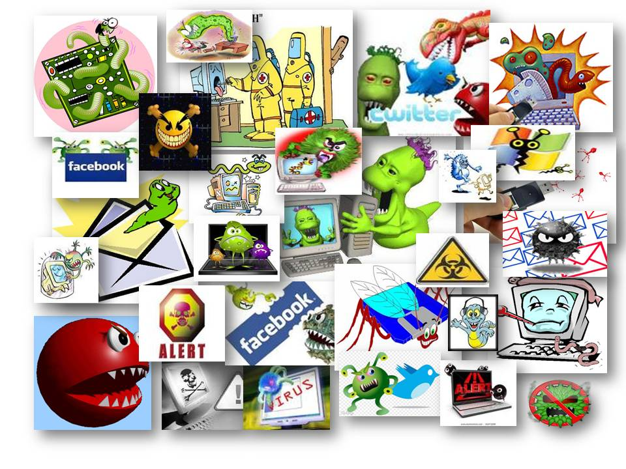

          - CÓMO ELIMINAR UN VIRUS INFORMÁTICO.

Si sospecha haber sido víctima de un virus o malware en su equipo, le recomendamos seguir esta “Guía de detección y eliminación de Malware” paso a paso y si no consigue solucionarlo, puede solicitarnos ayuda de forma gratuita, directamente en nuestro Foro de InfoSpyware.

  - CÓMO PROTEGERNOS DE LOS VIRUS INFORMÁTICOS.

La prevención consiste en un punto vital a la hora de proteger nuestros equipos ante la posible infección de algún tipo de virus y para esto hay tres puntos vitales que son:

- Un programa Antivirus.

- Un programa Cortafuegos.

- Un “poco” de sentido común.

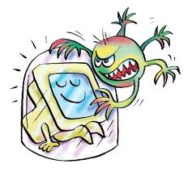
CONCLUSION: Que los virus informáticos son creados por persona para dañar o robar los datos de tu computador, hackeandolos dejándolos totalmente inútiles.

